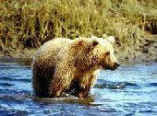
Mathematik im Alltag:

Flüsse die ich weit ab von jeglicher Zivilisation in Kanada beziehungsweise Alaska bepaddelte. Von Inuvik, im Norden Kanadas liessen wir uns über das Mackenzie Riverdelta zum Summit Lake ausfliegen, per Wasserflugzeug. Den Sheenjek River nahmen wir von Fort Yukon her in Angriff, woher wir uns in die Brooks Range ausfliegen liessen (Double Mountain).

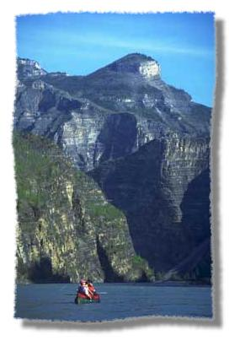
1.: Little Bell River
2.: Bell River
3.: Eagle River
4.: Porcupine River
5.: Sheenjek River

Angabe zu den Flüssen:

Gesamtlänge: 1110 km
Paddeltage: 40
Paddelstunden: 145

Durchschnittlich zurückgelegte Tagesdistanz: 27.5 km
Durchschnittliche Paddelzeit pro Tag: 3 Std. 38 Min.
Durchschnittliche Paddeldistanz pro Stunde: 8.14 km/h

Sobald im Sommer das Freibad geöffnet ist gehe ich, nach Möglichkeit, täglich und schwimme 2.5 km Crawl.

Distanz und Crawlzüge

Pro Bahn im 50-m-Becken Durchschnittlich: 40 Crawlzüge
Für 2.5 km ergibt dies (50 x 40): 2000 Crawlzüge
Crawlzüge für die Gesamtdistanz der 1110 : 2.5 = 444
obgenannten Flüsse (1110 x 2000): 888000 444 x 2000 = 888000

Zeit:

Benötigte Zeit für 2.5 km Crawl 45 Minuten 1110 : 2.5 = 444
Benötigte Zeit für 1110 km Crawl 333 Stunden 444 x 0.75 = 333
Benötigte Zeit für 2.5 km Bruststil 55 Minuten
Benötigte Zeit für 1110 km Bruststil 407 Stunden

Konklusion:

Badesaison von Anfang Mai bis Ende August (120 Tage). Ginge ich an jedem dieser 120 Tage schwimmen (Crawl), legte ich in 90 Stunden eine Distanz von 300 Kilometern zurück. Dies ergäbe 3.7 Badesaisons à 120 Tage und 300 Kilometern, also 444 Tage, 333 Stunden für 1110 Kilometer. Für die gleiche Strecke im Bruststil bräuchte ich in 20 Stunden mehr, also 110 Stunden um die Distanz von 300 Kilometern zurückzulegen.

